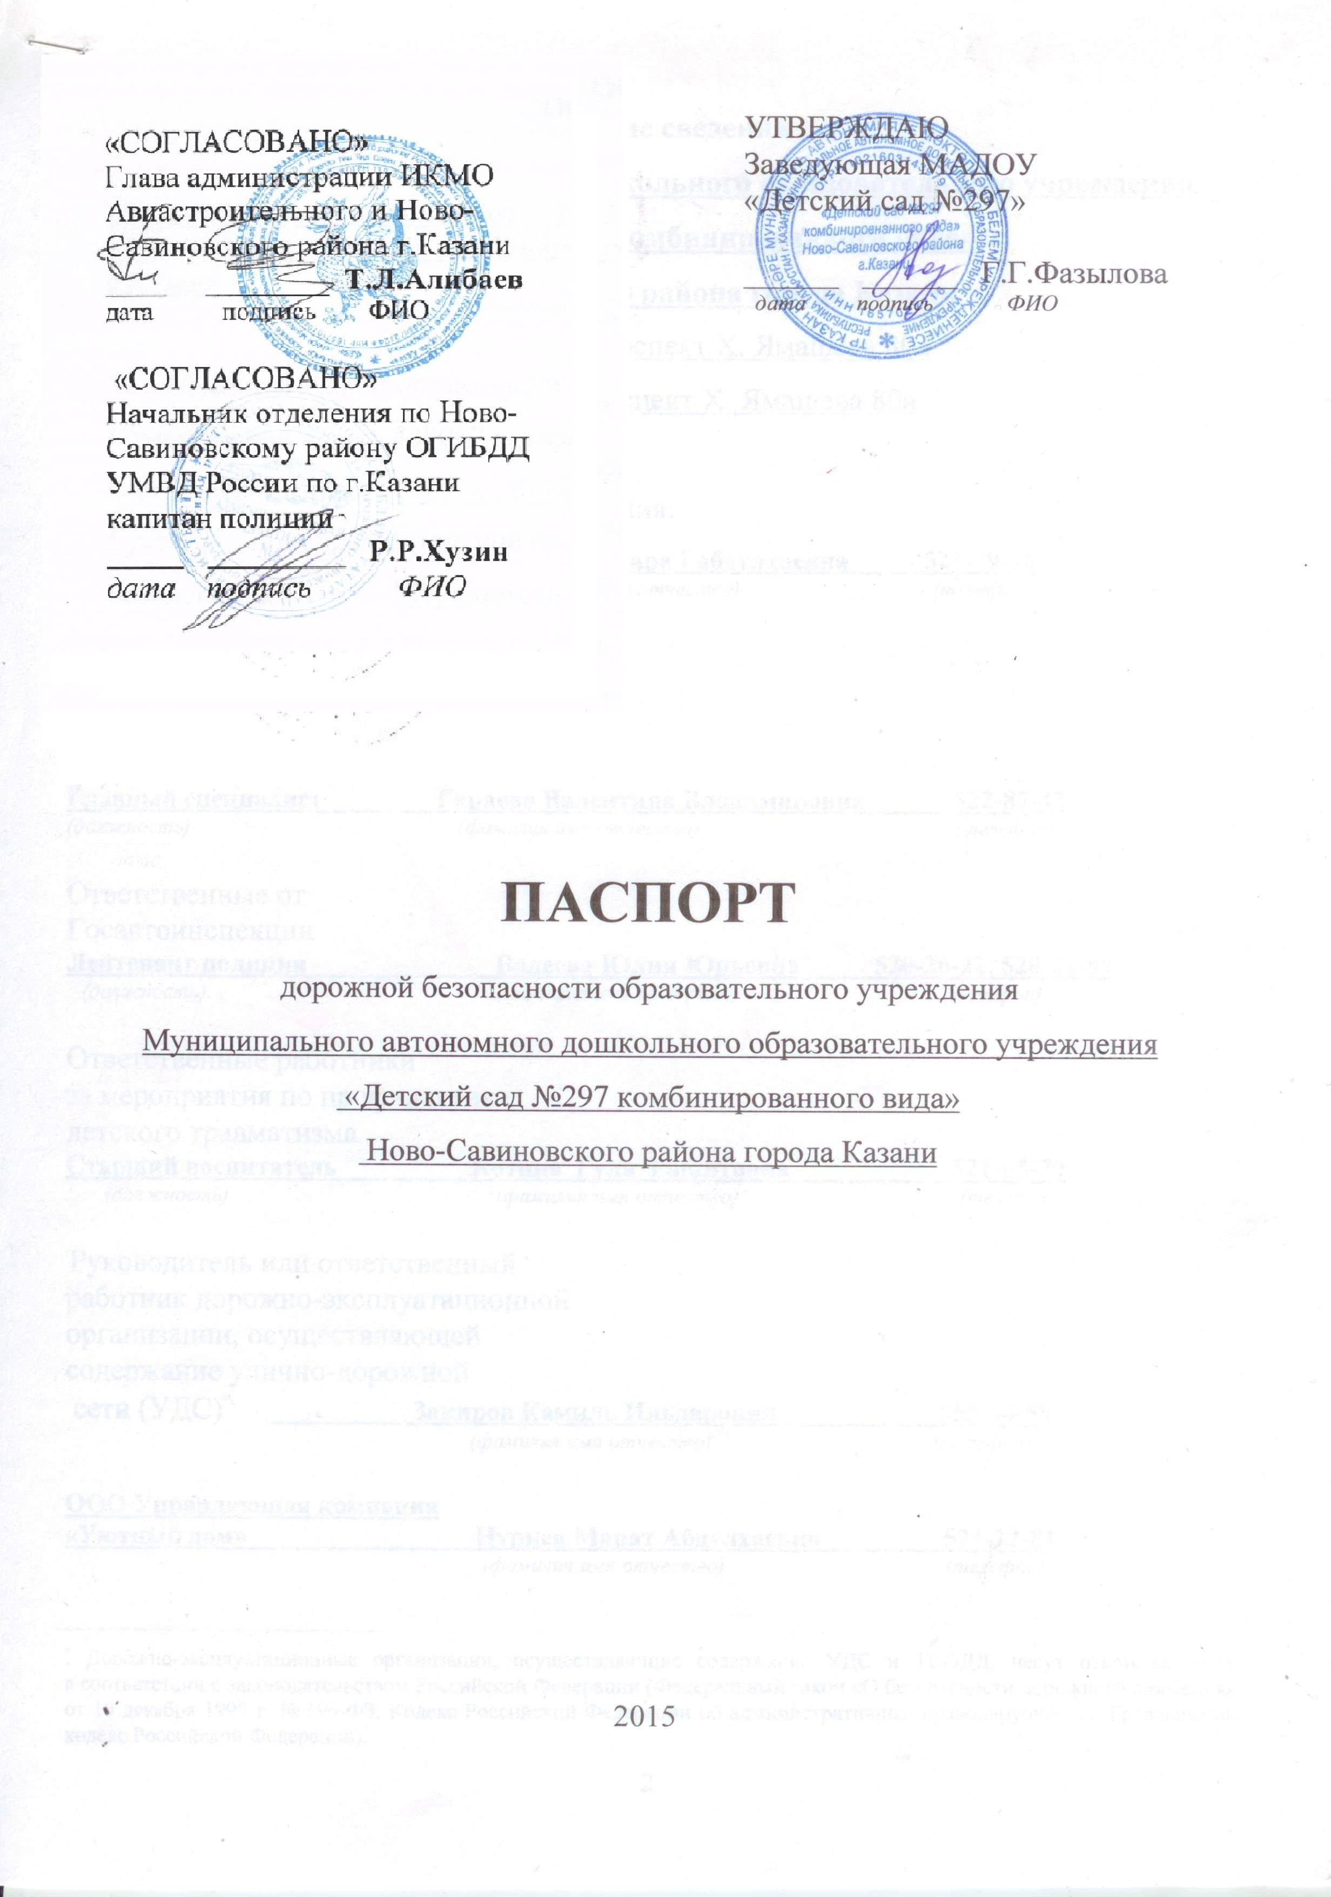
Общие сведения
Муниципального автономного дошкольного образовательного учреждения «Детский сад №297 комбинированного вида»
Ново-Савиновского района города Казани
Юридический адрес: 420126 г.Казань, проспект Х. Ямашева 80а
Фактический адрес: 420126 г.Казань, проспект Х. Ямашева 80а

Руководители образовательного учреждения:
Заведующий Фазылова Гульнара Габдулхаевна 521-79-76
(должность) (фамилия имя отчество) (телефон)

Ответственные работники
муниципального органа
образования
Главный специалист Гараева Валентина Владимировна 522-87-42
(должность) (фамилия имя отчество) (телефон)

Ответственные от
Госавтоинспекции
Лейтенант полиции Валеева Юлия Юрьевна 520-26-22, 520-21-99
(должность) (фамилия имя отчество) (телефон)

Ответственные работники
за мероприятия по профилактике
детского травматизма
Старший воспитатель Котина Гуля Рашитовна 521-65-70
(должность) (фамилия имя отчество) (телефон)

Руководитель или ответственный
работник дорожно-эксплуатационной
организации, осуществляющей
содержание улично-дорожной
сети (УДС)∗ Закиров Камиль Ильдарович 555-44-50
(фамилия имя отчество) (телефон)

ООО Управляющая компания
«Уютный дом» Нуриев Марат Абдулхаевич_________521-12-81
(фамилия имя отчество) (телефон)

Руководитель или ответственный
работник дорожно-эксплуатационной
организации, осуществляющей
содержание технических средств
организации дорожного
движения (ТСОДД)*
МБУ «АСУДД» Р..Р. Калимуллин 562-44-09
(фамилия, имя, отчество) (телефон)

Количество воспитанников 262
Наличие уголка по БДД имеются в каждой группе
Наличие класса по БДД не имеется
Наличие автогородка (площадки) по БДД отсутствует

Наличие автобуса в образовательном учреждении не имеется

График работы детского сада:
Ежедневно с 6.30 до 18.30
Суббота, воскресенье – выходные дни

Телефоны оперативных служб:

Дежурная часть ГИБДД г.Казани 5-333-812, 5-333-900
Дежурная часть отдела полиции 520-25-15

01 - пожарная охрана
02 - полиция
03 - скорая медицинская помощь
04 - аварийная газовая служба

Содержание
План-схемы МАДОУ «Детский сад №297»
1. Район расположения образовательного учреждения, пути движения транспортных средств и детей (обучающихся, воспитанников).

2. Организация дорожного движения в непосредственной близости от образовательного учреждения с размещением соответствующих технических средств организации дорожного движения, маршруты движения детей и расположение парковочных мест.

3. Пути движения транспортных средств к местам разгрузки/погрузки и рекомендуемые безопасные пути передвижения детей по территории образовательного учреждения.

План-схемы МАДОУ «Детский сад №297»
1. Район расположения образовательного учреждения, пути движения транспортных средств и детей (обучающихся, воспитанников)

2. Схема организации дорожного движения в непосредственной близости от образовательного учреждения с размещением соответствующих технических средств организации дорожного движения, маршрутов движения детей и расположения
парковочных мест

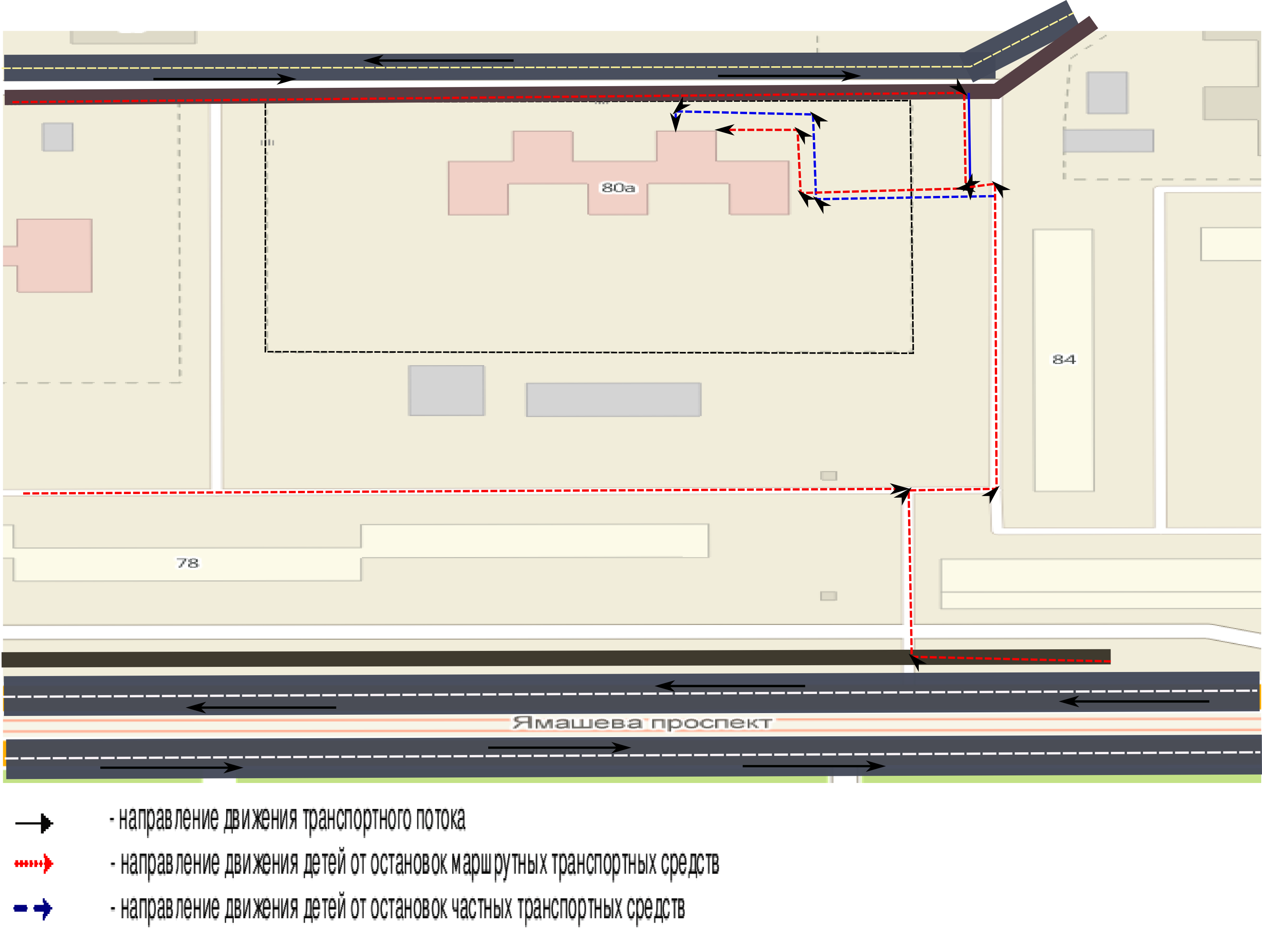

3. Пути движения транспортных средств к местам разгрузки/погрузки и рекомендуемые безопасные пути передвижения детей по территории образовательного учреждения

 Дорожно-эксплуатационные организации, осуществляющие содержание УДС и ТСОДД, несут ответственность в соответствии с законодательством Российской Федерации (Федеральный закон «О безопасности дорожного движения» от 10 декабря 1995 г. № 196-ФЗ, Кодекс Российской Федерации об административных правонарушениях, Гражданский кодекс Российской Федерации).

